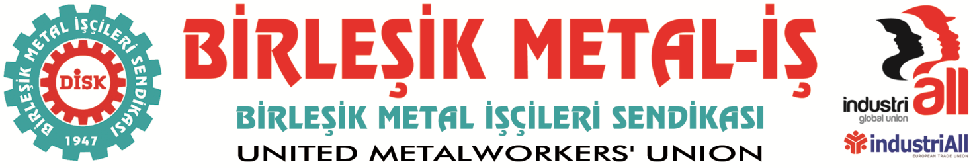
Genel Merkez: Bostancı Mah. E80 Yanyol Cad. No. 2, 34744 Kadıköy-İstanbul Tel: (216) 380 85 90 Fax: (216) 373 65 02

BASIN BÜLTENİ
25.09.2016
Oyak Renault Ekipler ve Departmanlar Arası Koordinasyon Toplantısı, Sonuç Ve Kararlar

BASINA VE KAMUOYUNA
OYAK RENAULT İŞÇİLERİNİN DİKKATİNE…

Oyak Renault işçileri “Ekipler ve Departmanlar Arası Koordinasyon Toplantısını” sendikamız Genel Başkanı Adnan Serdaroğlu’nun katılımıyla Bursa’da gerçekleştirilmiştir.
Genel Sekreter Özkan Atar, Genel Örgütlenme Sekreteri Hami Baltacı ve Bursa Şubemiz Yönetim Kurulumuzun da katıldığı ve basına kapalı olarak yapılan toplantıda Oyak Renault işçileri gündemindeki konuları görüşmüş ve aşağıdaki kararları almıştır:
1- Oyak Renault’ta yetki tespiti için son etaba girilmiş bulunmaktadır. 2017 Mayıs’ında yetkinin, işçilerin tercih ettiği sendikada yani Birleşik Metal’de olacağına dair Oyak Renault işçilerinin şüphesi bulunmamaktadır.
2- Departman Komiteleri bu hedef doğrultusunda çalışmalarını sürdürmektedir. Örgütlülüğümüze yönelik Mart ayında yapılan saldırının ardından fabrika içi organizasyonumuz tamamlanarak UET bazlı iletişim önemli ölçüde yeniden kurulmuştur. Örgütlü yapımız güçlenerek devam etmektedir.
3- Üye eğitimlerimiz yeniden başlatılacaktır. “2017 Yetki için eğitim” adıyla vardiya çıkışlarında yapılacak eğitimler, departman departman duyurulacaktır.
4- Eylül ayı içinde yaptığımız ve birçok yeni işçi arkadaşımızın sendikamıza üye olmasıyla sonuçlanan sabah toplantıları Ekim ayından itibaren yeni bir planlamayla devam edecektir.
5- Montaj hatlarındaki ergonomi/angajman sorunlarını gündeme alan bir çalışma planlanmıştır. Yurt dışından uzmanların yönetiminde yapılacak olan bu çalışmanın sonuçları konuyla ilgili toplu sözleşme taleplerimiz için referans olacaktır. Çalışmanın planlaması montaj departmanında çalışan üyelerimize ayrıca duyurulacaktır.
6- “Oyak Renault İşçi Bülteni” hazırlanmıştır. Kısa bir süre içinde Oyak Renault işçilerine ulaşmış olacaktır.
7- Sarı sendika TM’nin dün Bursa’daki bir şube kongresinde biz Oyak Renault işçilerine yaptığı “evinize dönün” çağrısı, fabrikada büyük tepkiye neden olmuştur. Oyak Renault işçileri olarak 5 Mayıs 2015 tarihinde bizi temsil etmeyen bu sendikayı terk ettik. 5 Mayıs günü Organize Sanayi’de boğazı sıkılan arkadaşımızın fotoğrafları her birimizin hafızasındaki yerini korumaktadır. Hiçbirimiz hafızasız değiliz.
Kendi irademizle yeni sendikamızı seçtik. Mayıs 2017’de ise bu çeteden tamamen kurtulmuş olacağız.
Oyak Renault’ta TM defteri bir daha açılmamak üzere kapanmıştır.

Oyak Renault İşçileri Departman Komiteleri

